PICCOLA MISSIONE PER I SORDOMUTI
- Opera Gualandi –
Via Vincenzo Monti, 3 - 00152 Roma

Roma 14 luglio 2021
Carissimi amiche ed amici Sordi,
saluti cari di ogni bene nel Signore,
a voi e alle vostre famiglie.
Su internet e in Facebook avete letto che la Piccola Missione per i Sordomuti- GUALANDI - sta vendendo molte delle sue proprietà per realizzare progetti importanti in Italia e in Africa a favore delle persone sorde.
Molti di voi, un po' meravigliati, mi hanno contattato per sapere se è vero quello che era scritto su socials.
SI’, E’ TUTTO VERO !!
A Bologna, a Firenze e a Molfetta, la Piccola Missione per i Sordomuti – Gualandi - sta vendendo molte delle sue proprietà ricevute in passato da tanti benefattori e benefattrici molto generose, per realizzare progetti a favore delle persone sorde e migliorare la loro vita.
Noi sacerdoti della Piccola Missione - Gualandi, per rispettare la loro volontà, con il permesso della Santa Sede (Vaticano) ci stiamo muovendo in questo senso.
Nel mese di giugno 2020 la Santa Sede (Vaticano) ha affidato la direzione della Piccola Missione per i Sordomuti ad un Commissario Pontificio per prepararci a unirci con un’altra Congregazione religiosa perché noi sacerdoti del Gualandi siamo sempre di meno, sempre più anziani e con pochissimi seminaristi.
Fra non molto tempo ci sarà l’unione con un’altra Congregazione religiosa.
E’ una cosa molto bella e molto importante per noi sacerdoti del Gualandi perché ci permetterà di continuare a lavorare, come stiamo facendo, a fianco e a favore delle persone sorde in molte nazioni del mondo, proprio come sognava e voleva il nostro Fondatore Don Giuseppe GUALANDI.
Al momento presente, la nostra unica comunità in Italia è a Roma (Monteverde) che tutti voi conoscete molto bene e dove, tranquillamente, potete venire a trovarci.
P. Savino Castiglione

ECCO QUALI SONO I NOSTRI PROGETTI CHE SONO IN CANTIERE.
I lavori per la realizzazione del progetto
“Centro scolastico – Don Giuseppe GUALANDI” sono gia’ iniziati.
Il progetto CENTRO SCOLASTICO “Don Giuseppe GUALANDI” -
Dove l’amore parla più forte.
– Diocesi di Butembo – Beni-
Città di BUTEMBO – R.D.Congo (Africa)
Nasce principalmente come scuola speciale per l’educazione scolastica di bambine/bambini sordomuti per i due livelli di scuola materna ed elementare.
A completamento dell’offerta scolastica. Ma con la presenza di 5 laboratori artigianali ci sarà anche l’offerta formativa/professionale e l’avviamento al lavoro, per i giovani.
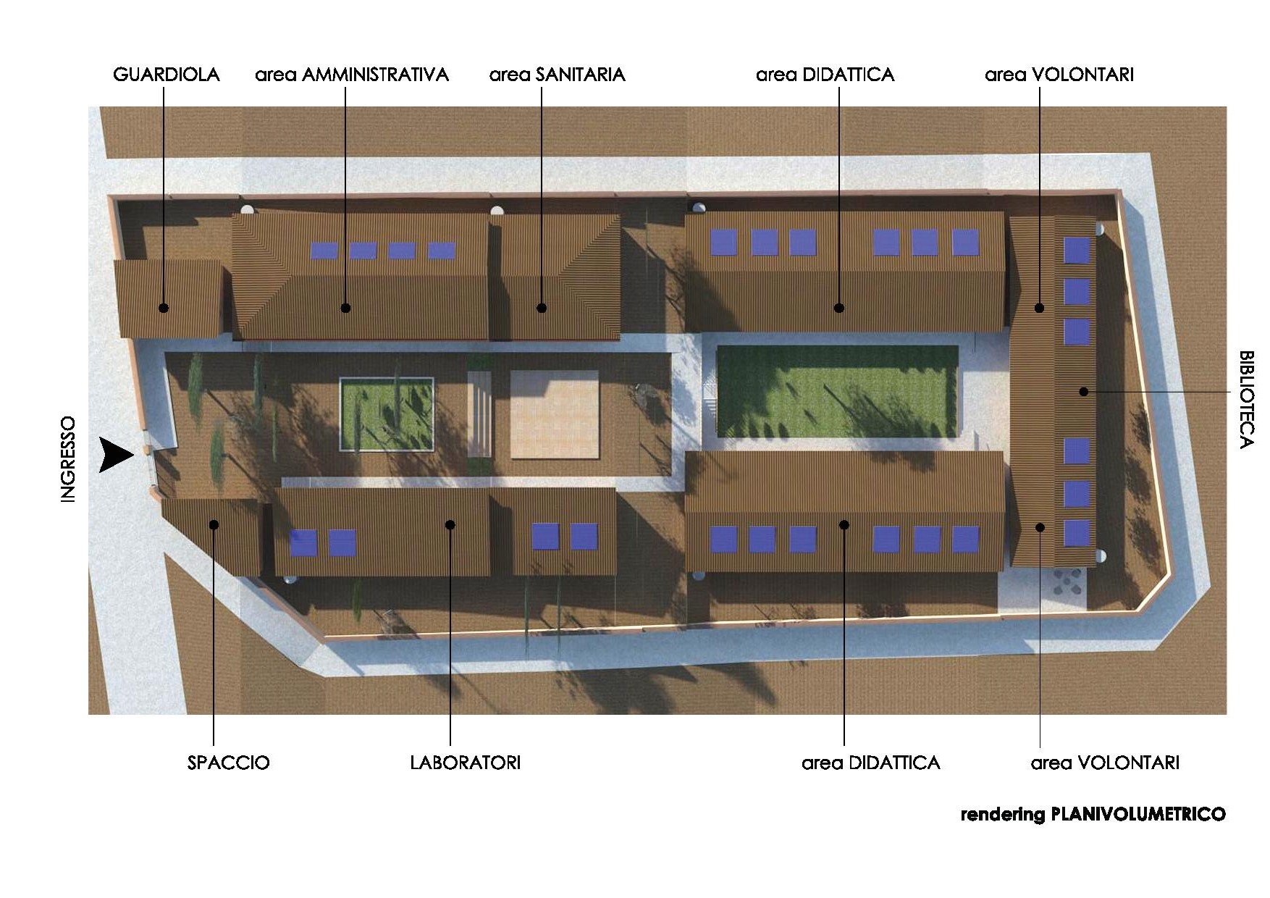
Dal punto di vista strutturale, il progetto, completato in ogni sua parte, si svilupperà su un appezzamento di terreno di circa 2.400 m2 protetto con un muro di cinta in mattoni, all’interno del quale è prevista la realizzazione:
1) di una guardiola 2) dell’area amministrativa con annessa sala insegnanti 3) aule - dell’area didattica 4) dell’area tecnica di formazione composta da 5 laboratori 5) dell’area sanitaria formata da infermeria/studio audiologico/studio dentistico 6) di uno spaccio (emporio) dedicato alla vendita dei prodotti della campagna e dei laboratori 7) della biblioteca con annessa aula audio-visual 8) di quattro mini alloggi per i volontari.
Il tutto servito da un sistema fotovoltaico con pannelli solari e pozzo.
A completamento e a supporto del progetto e con l’obiettivo di assicurare l’autosufficienza economica del progetto per gli anni futuri, sono stati acquistati
3 appezzamenti di terreni agricoli, per una totale di circa 12.000 m2, che saranno provvisti di 9)stalla 10) magazzino di stoccaggio 11) di pozzo artesiano, per la coltivazione dei prodotti agricoli e l’allevamento di animali di piccola taglia.
*********************************

LA FUTURA RESIDENZA PER I SORDI ANZIANI
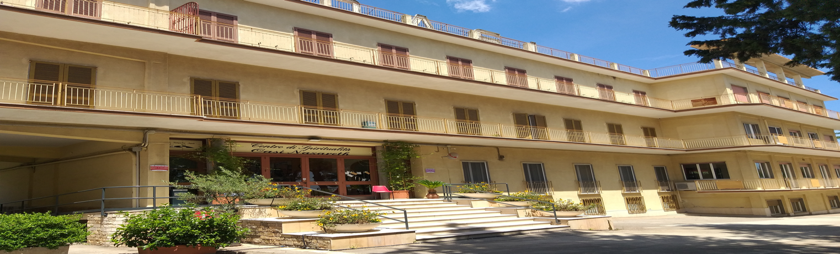
ü si trova a Corato (Bari) in Via Castel del Monte Km. 3
ü a 300 m. slm - dista12 km. dal mare e dalle terme.
La prima fase, quella progettuale, è terminata.
Quello che si vede nella foto è il prospetto della casa per ferie, che la Diocesi di Trani, ha ceduto alla Piccola Missione per i Sordomuti perché diventi la Residenza per i Sordi Anziani
Sarà completamente ristrutturata internamente ed esternamente.
La struttura, sarà fornita dei più moderni confort e avrà una capacità di 60 posti letti.
Molto elevata è la spesa totale, per ristrutturare e ammodernare l’edificio.
La spesa sarà coperta anche con il ricavato delle vendite degli immobili di proprietà della Piccola Missione per i Sordomuti, in Molfetta.
Il progetto è stato sviluppato nel rispetto della volontà della benefattrice di Molfetta la benefattrice ELEONORA TORTORA (1965) la quale nel suo testamento ha disposto che con la sua donazione fosse costruita una residenza per i Sordi anziani. (Dalla culla alla tomba!!!)
Gli operatori socio-sanitari che lavoreranno all’interno della struttura, alle dipendenze della Fondazione Oasi di Nazareth e i sacerdoti che assicureranno l’assistenza religiosa agli ospiti presenti, saranno tutti esperti anche della lingua dei segni.
Al progetto collabora attivamente la sezione ENS di Bari e di Trani (BAT)
PROGETTO: DORMITORIO SCOLASTICO PER STUDENTI SORDI
“FATIMA PRIMARY SCHOOL”
Matabebeland nord – ZIMBABWE - Africa
Questo progetto (con una capienza di 50 posti) a favore delle alunne e degli alunni Sordi dello Zimbabwe (Africa) necessario per favorire la presenza continua a scuola, è in parte sponsorizzato anche dall’associazione “Amici di Padre Savino – ONLUS- grazie alle offerte ricevute per il 5 X 1000 e alle offerte/donazioni libere.
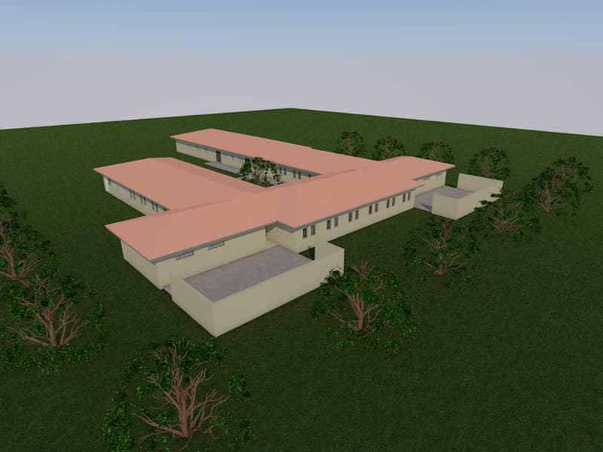
Progetto per il dormitorio
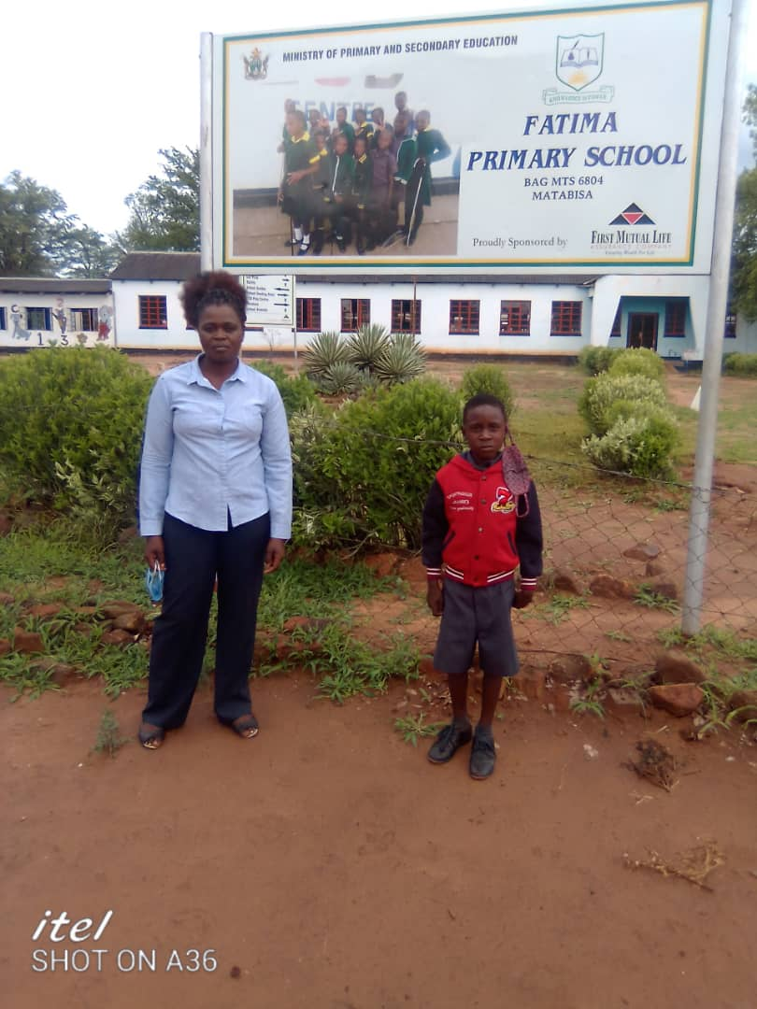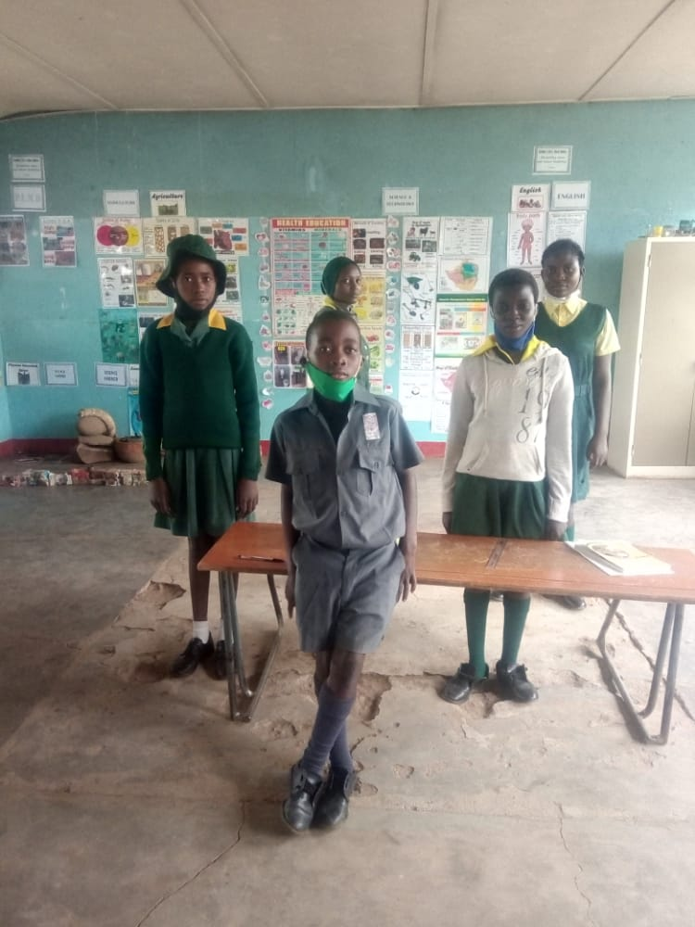
Insegnante e alunni sordi
Se volete collaborare anche voi alla realizzazione del progetto, potete scegliere di destinare il vostro 5 X 1000 - - -C.F. 9 7 2 3 0 6 8 0 5 8 5 - - - alla nostra associazione

oppure inviando un conto corrente postale o un bonifico bancario
PICCOLA MISSIONE PER I SORDOMUTI -
BANCA POPOLARE DI SONDRIO - ROMA - Agenzia N.32
IBAN: IT25P 05696 03232 000002800X07
Conto Corrente Postale – n. 27893403

GRAZIE !

